全国农村地质灾害防治知识万村培训行动
中央宣讲团云南组工作总结
二○○七年二月一日

为了提高全国地质灾害易发区农村基层防御地质灾害的意识和群测群防水平，减少地质灾害特别是人为活动引发地质灾害的发生，降低地质灾害造成的损失和影响，实现人与自然地质环境的和谐，中共中央组织部，国土资源部、建设部、教育部统一部署，在18个省（市）开展“全国农村地质灾害防治知识万村培训行动”。
由中国地质调查局成都地质调查中心派出的中央宣讲团云南组魏伦武（组长）、翟辉、王东辉、唐业旗、宋志等五人，于2006年12月12日抵达昆明。云南省国土资源厅于2006年12月15日在昆明举办了“全国农村地质灾害防治知识万村行动云南宣讲骨干培训班”，对云南省宣讲团组长和骨干60余人进行集中培训。省国土资源厅地质环境处处长王强、省宣讲团副团长李丛仁到场并讲话。“培训班”由中央宣讲团云南组组长魏伦武教授级高工结合西南地区尤其云南省当地的实际讲课，对云南省讲师团各基层培训小组骨干进行了培训指导，并在培训班上传达了中央宣讲团团长殷跃平博士在“万村培训行动”中央宣讲团动员座谈会上的讲话，强调宣讲团成员要讲政治、讲科学、讲方法、讲组织纪律、讲实际效果、讲团结，要使用通俗易懂的语言和方式，结合当地灾种灾情对基层干部和群众进行细致的讲解，使群众对培训内容真正“听得懂，记得牢，用的上”。
在云南省国土资源厅的统一领导下，中央宣讲团成员加入到省宣讲团中，奔赴指定地区的基层农村开展地质灾害防治知识培训宣讲活动。
中央宣讲团不辞辛劳，走进山区、走进农户，向村民、宣讲员、中小学师生以及当地的干部详细讲解地质灾害防治知识，先后深入到红河州的绿春县、红河县、元阳县、金平县、建水县和个旧市，大理州的漾濞县和云龙县、德宏州的盈江县和梁河县，共10个县（市），46个乡镇，24所中小学，87处地质灾害隐患点和220个行政村，进行了52场宣讲授课，受培训群众4900多人，中小学师生6200多人，总计11200多人。设立传单发放点多个，发放地质灾害防治知识宣传单1100多份，宣传手册570多份，发放教材168本，宣传画162份。撰写新闻宣传报道26篇，剪辑制作“红河州农村地质灾害防治知识万村培训行动工作汇报”VCD纪录片。中央宣讲团克服时间紧迫、任务繁重的困难条件，克服疲劳，发扬连续作战的精神，最多时一人一天讲了4场（红河县），一般2-3场，受到群众的广泛欢迎，中央宣讲团这种忘我的工作精神得到了当地政府和省宣讲团同志的高度评价和赞扬。
中央宣讲团在培训方式上因地制宜，宣讲手段形式多样：①在少数民族聚居的偏远山区，在当地干部配合下采用“双语”或“三语”教学，与少数民族群众进行“翻译交流”；②开展了“小手牵大手”培训活动，对中小学师生进行地质灾害防治知识集中培训，让中小学生作为义务宣传员，向家长亲戚朋友宣传，扩大培训的覆盖面；③在地质灾害事故点，对基层农村开展地质灾害现场宣讲，请来地质灾害事故中的侥幸生还者，为在场群众现身说法，用血淋淋的事实和惨痛的教训来警醒大家；④在地质灾害隐患点，结合当地实际，举出发生在村民身边的地质灾害危害实例，实地为群众讲解；⑤在乡村集镇摆摊设宣传点，利用赶集人多的时间向群众散发宣传单，普及地质灾害防治知识；⑥克服简陋条件，尽量采用简练通俗的表达方式，同时加以形象诙谐的动作，更形象的为群众讲解；⑦在州(市)、县（市）电视台，反复播放“新农村建设中的地质安全保障”DVD电视讲座；⑧在集镇和重要交通路口张贴地质灾害防治知识宣传海报；⑨制作地质灾害防治知识和“群测群防”宣传挂历，并向地质灾害隐患点的群众发放。
中央宣讲团对培训方式和培训效果进行反馈调查，及时和云南省宣讲团的同志交流经验，做到了宣讲一场提高一场，培训效果越来越好，群众反馈意见一致认为，这次培训非常的必要，学到了以前很多不知道的防治知识，收获巨大。如在元阳县马街乡乌湾傣族村，群众普遍在泥石流沟谷内建房，1994年雨季爆发的一次特大型泥石流，群众由于不懂得避灾逃生的知识，泥石流来临时纷纷跑到自认为牢固的房屋内躲避，房屋却被泥石流冲毁，导致50人死亡的惨剧；在红河县甲寅乡龙宗村，群众普遍切坡建房，在2005年雨季，一位哈尼族大叔发现自家房屋后山坡上出现多条拉裂缝，他带领全家躲到自认为安全的邻居家，结果发生滑坡导致自家和邻居家的房屋都被掩埋，造成4人死亡的惨剧。群众在听了中央宣讲团的培训后，学到了地质灾害防治知识，会场上很多失去亲人的群众拉着我们的手哭着说到：“你们要是早点来，我们就不会失去我们的家人了。” “万村培训行动”真正体现了各级人民政府对地质灾害易发区群众的关怀和血浓于水的真情，正如一位傣族大叔接受采访时所说：“地质灾害无情，人民政府有情，共产党有恩！”
1.“全国农村地质灾害防治知识万村培训行动” 动员电视会议召开
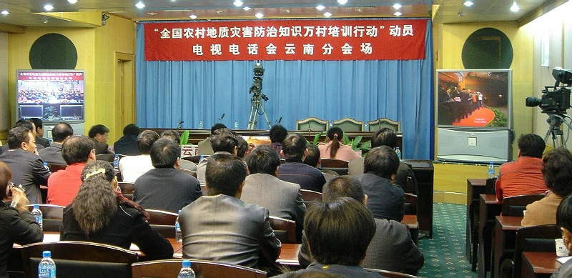
2006年12月8日，“全国农村地质灾害防治知识万村培训行动” 动员电视电话会议召开，图为云南分会场。

2.“云南省农村地质灾害防治知识万村培训行动” 动员会议召开
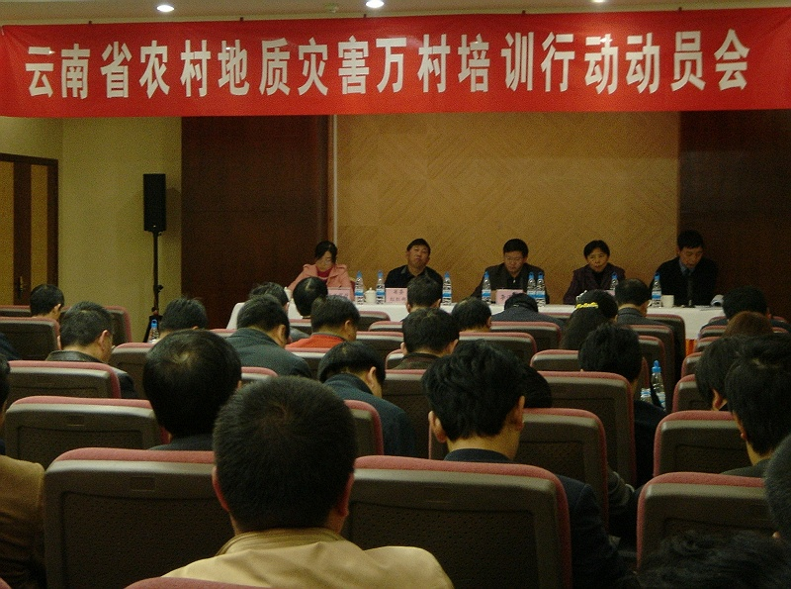
2006年12月8日下午，云南省委组织部、省教育厅、省建设厅、省国土资源厅共同召开“云南省农村地质灾害防治知识万村培训行动” 动员会。

3.中央宣讲团云南组抵达昆明对省讲师团小组骨干进行培训指导
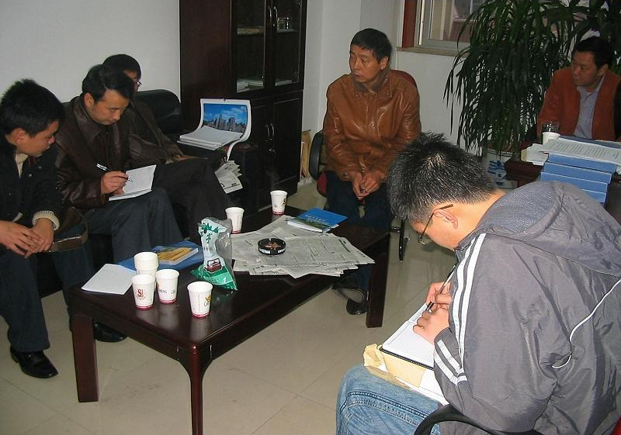
云南省国土资源厅地质环境处处长王强、省宣讲团副团长李丛仁和中央宣讲团云南组成员商讨云南培训工作。
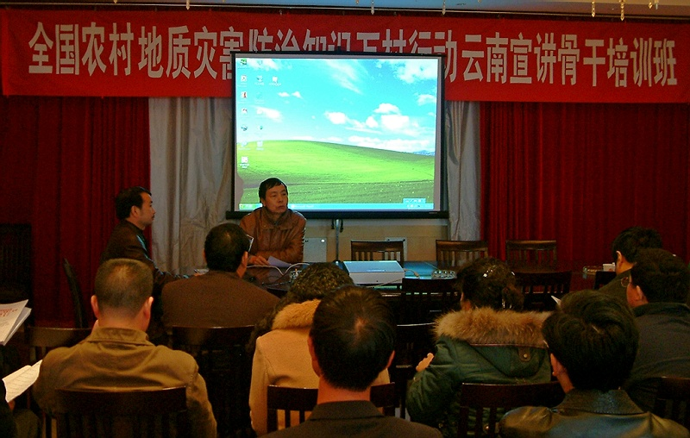
云南省国土资源厅举办“全国农村地质灾害防治知识万村行动云南宣讲骨干培训班”，图为云南省国土资源厅地质环境处处长王强讲话。
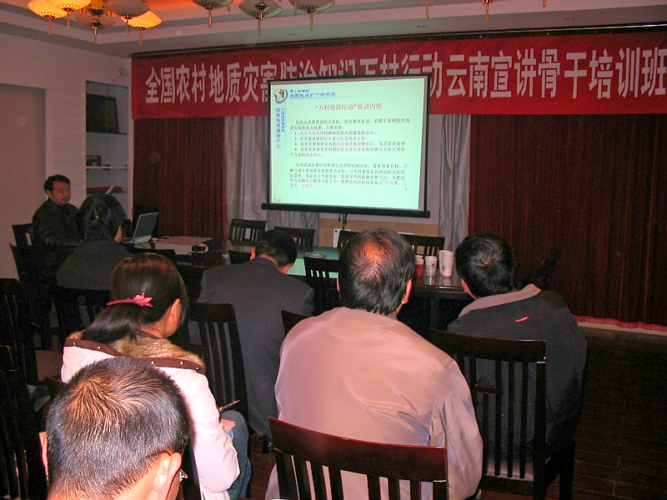
中央宣讲团云南组组长魏伦武教授级高工在培训班上对云南省宣讲团各组长和骨干60余人进行了集中培训讲课。
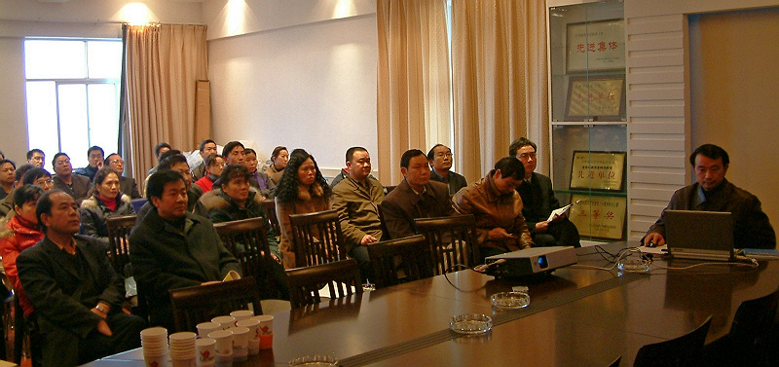
全国农村地质灾害防治知识万村行动云南宣讲骨干培训班学员认真听取了中央宣讲团云南组魏伦武组长的授课。

4.“云南省农村地质灾害防治知识万村培训讲师团”启程仪式
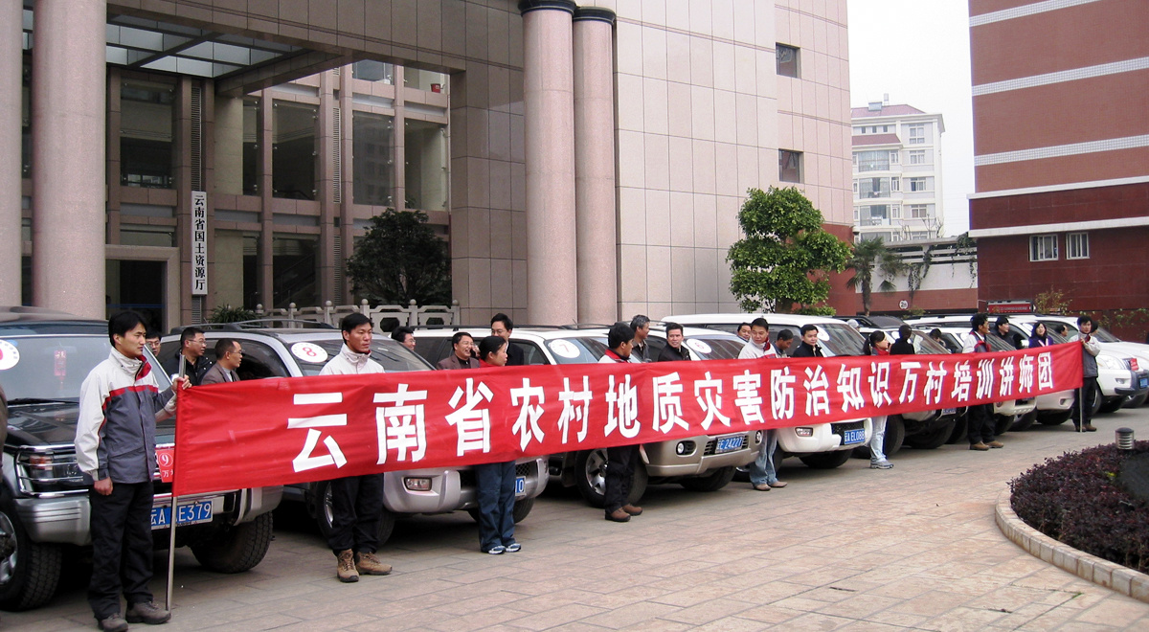
在云南省国土资源厅楼前广场举行了 “云南省农村地质灾害防治知识万村培训讲师团”出发仪式，中央宣讲团云南组全体成员参加并随队出发。

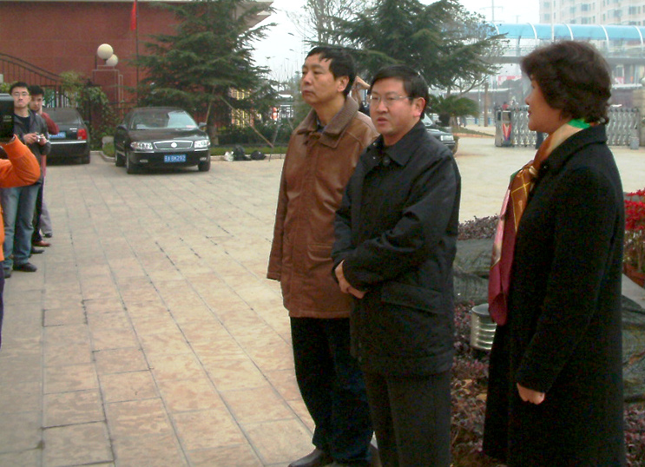
云南省国土资源厅李连举副厅长等领导同志出席仪式并发表讲话，为讲师团全体成员送行。


红河州绿春县大黑山乡培训现场学生聚精会神的听课。

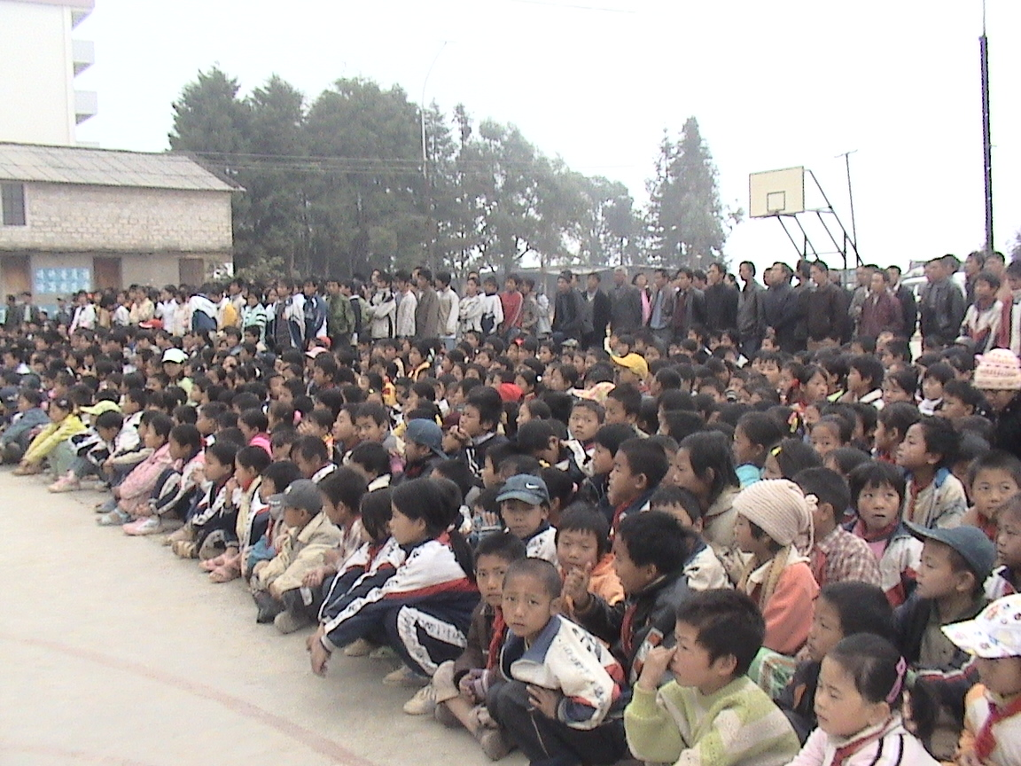
绿春县大水沟乡培训现场气氛高涨,另外又招引来附近100余名群众旁听。

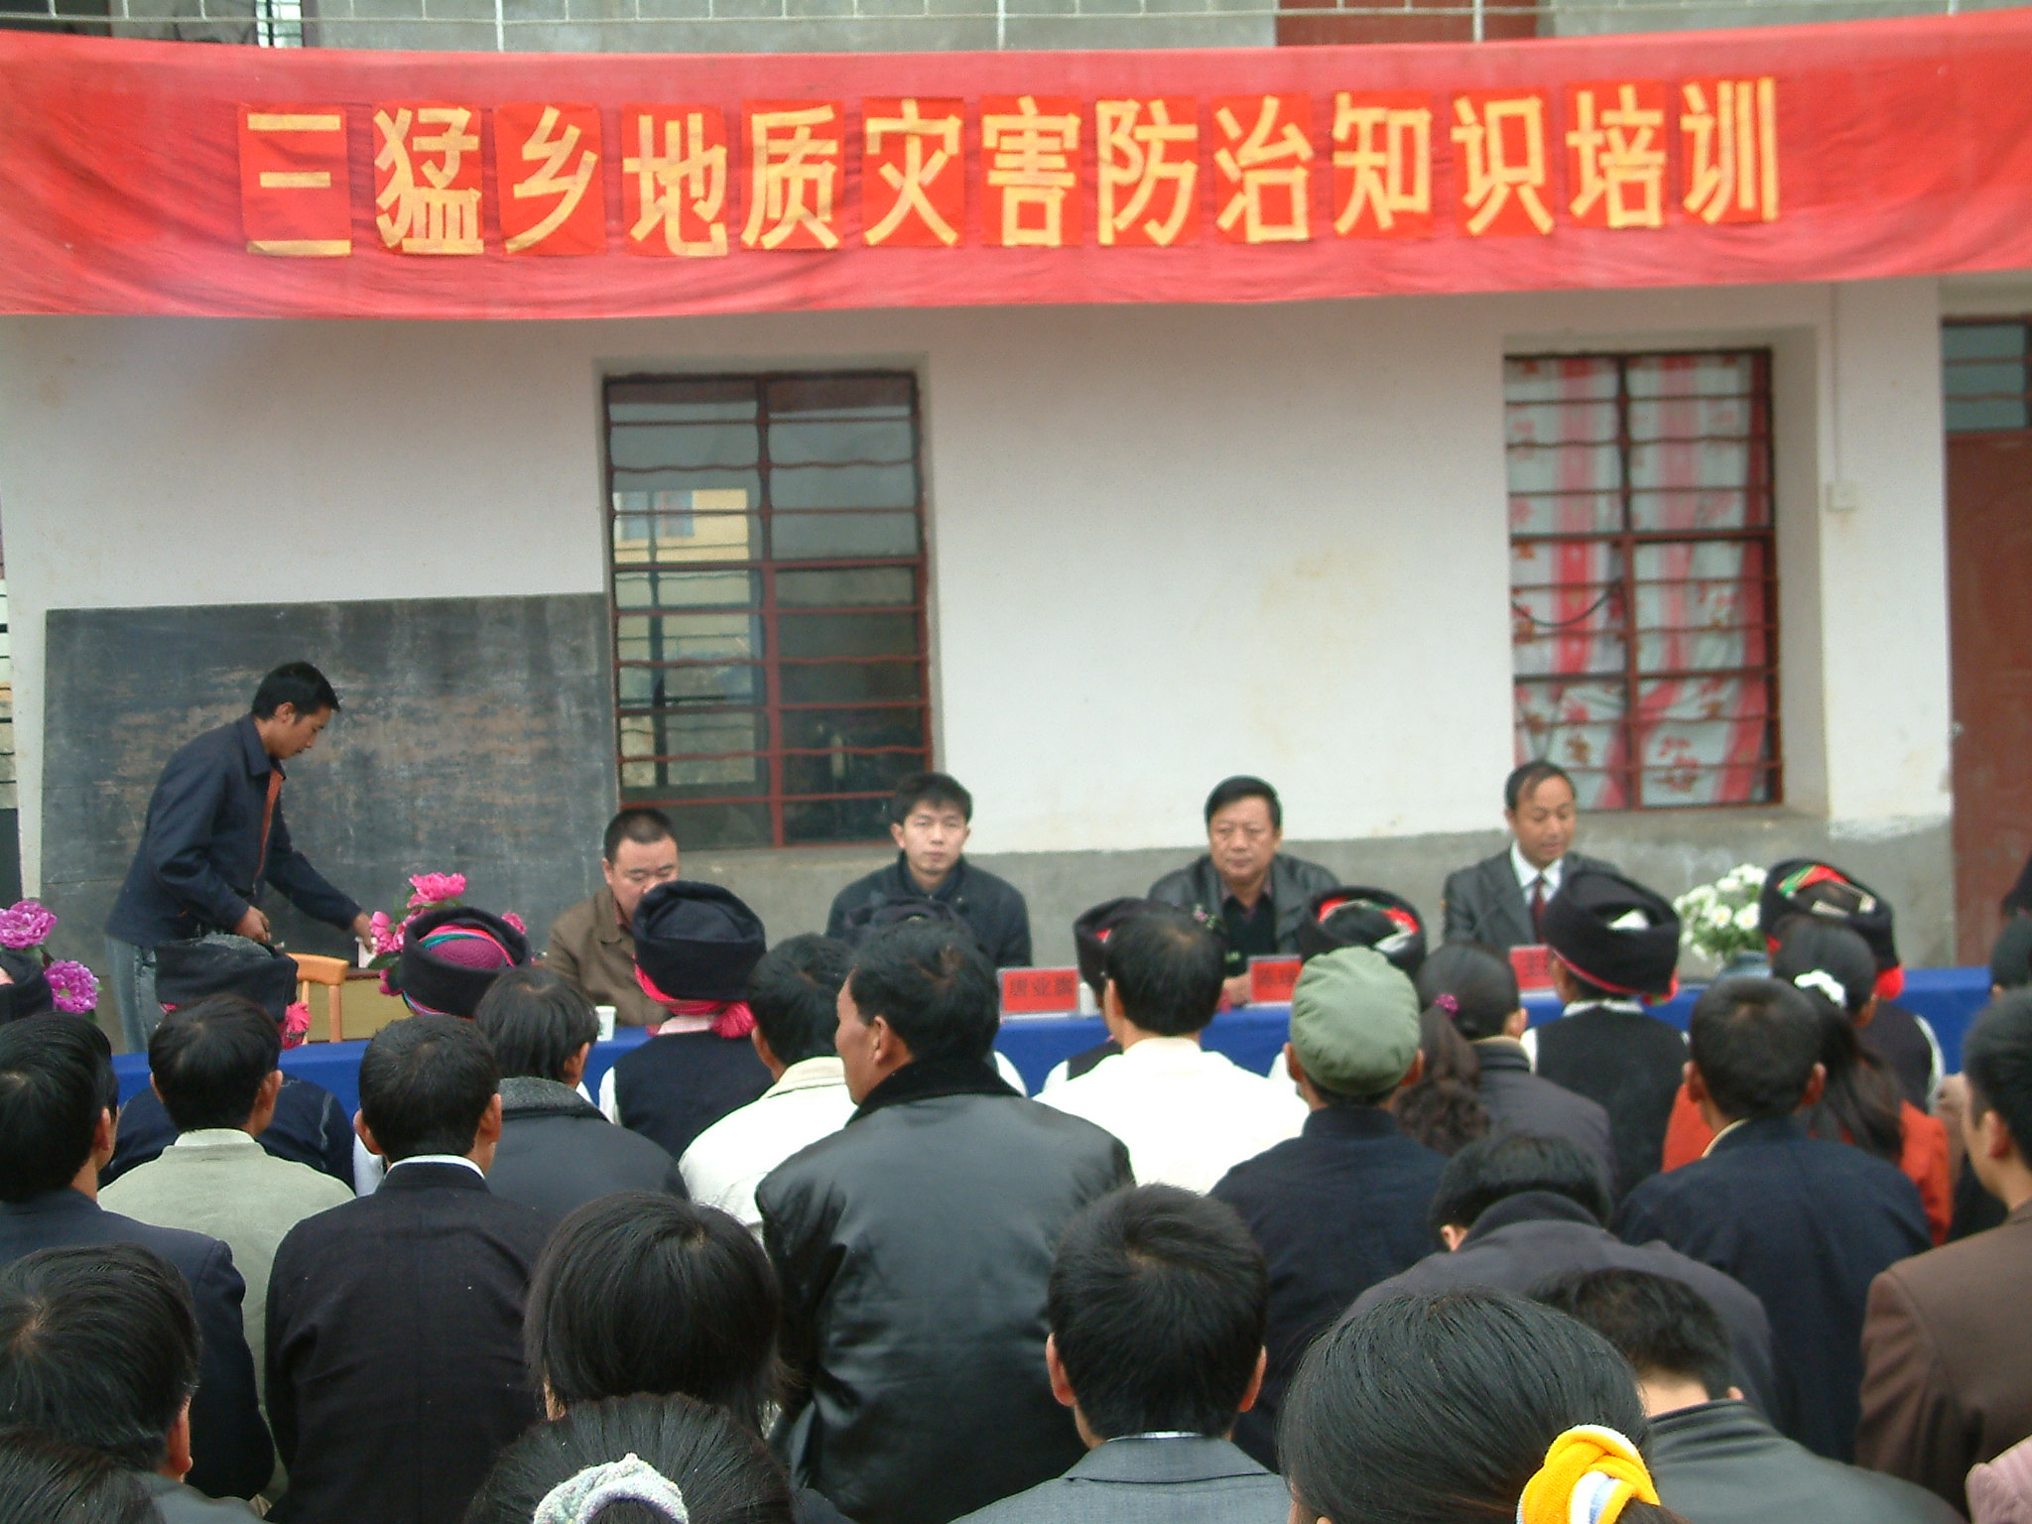
2006年12月30日下午,中央宣讲团云南组成员唐业旗抵达红河州绿春县三猛乡对该乡群测人员,部分村民等200余名开展地质灾害防治知识培训活动。
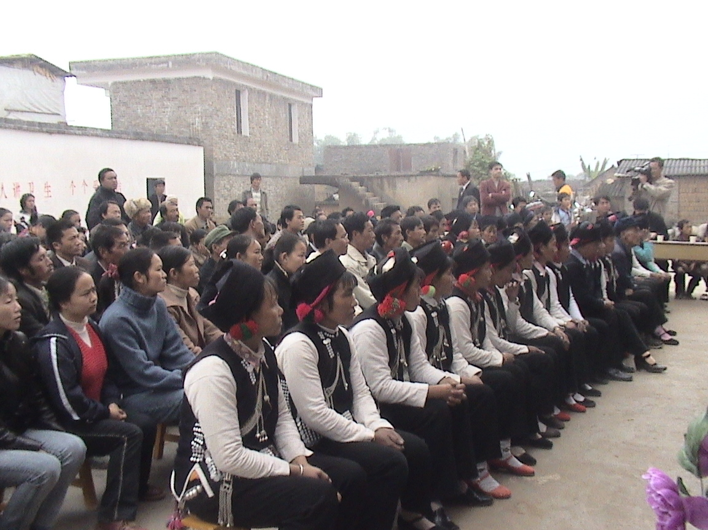
2006年12月30日下午,绿春县三猛乡培训现场群众认真听着地质灾害防治方面的基础知识。

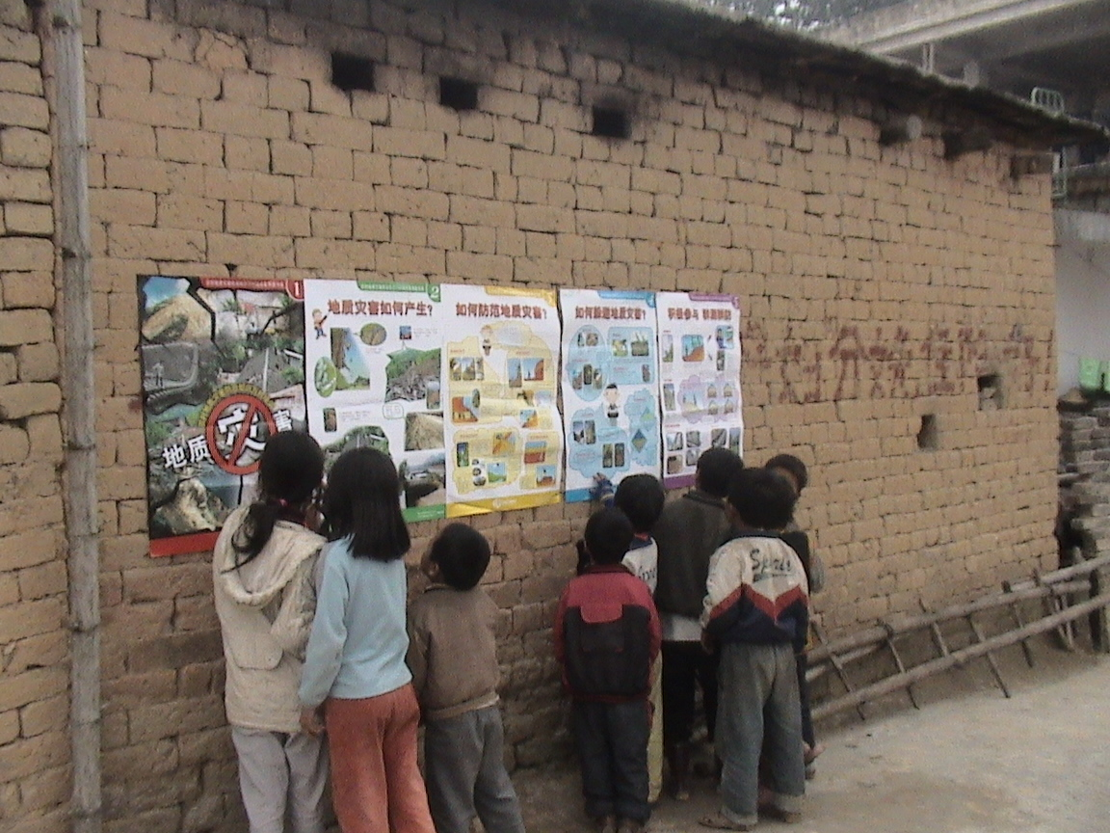
宣讲人员走了,宣传还在继续!
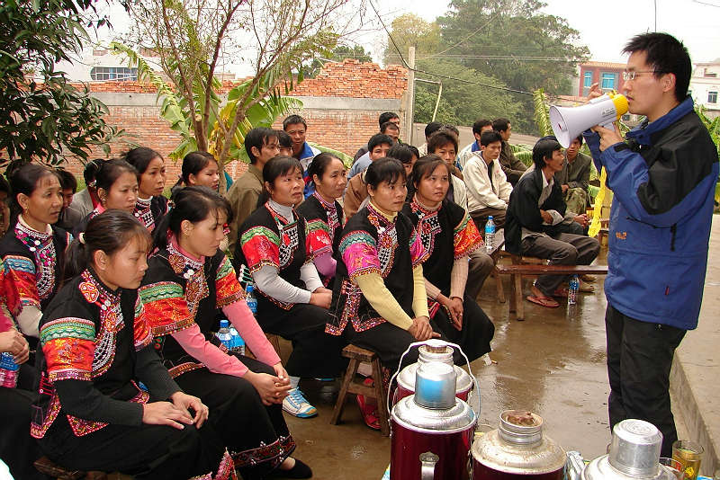
2006年12月29日下午，宣讲团赶到受到泥石流严重威胁的元阳县马街乡乌湾傣族村寨，向100多位傣族兄弟姐妹普及地质灾害防治知识。

